**TP2 – ANALISIS DE DATOS**

**INTEGRANTES:**

**Bianca Nuñez, Belén Naveyra y Natalia Kriegel Litauer**

**PROFESORA:**  
**Magali Cristobo**

**Índice**

**Informe ………………………………………….3**

**Encuesta ………………………………………..4**

**Gráficos ……………………………………...4-5**

**Entrevistas…………………………….…….6-8**

**Conclusión………………………………………9**

**Informe**

Este formulario pretende recopilar datos sobre los hábitos de lectura de las personas, sus preferencias en cuanto a libros y formatos, y obtener una visión general sobre cómo la tecnología influye en sus hábitos de lectura. Dentro de esta están las siguientes preguntas:

* La edad del usuario.
* La frecuencia con la cual lee libros.
* Que formato (digital o físico) lee más.
* Cuál de estos formatos prefiere .
* Por qué prefiere ese formato.
* Cuál es su género literario preferido.
* Qué dispositivos utiliza más en digital.
* Si le provoca fatiga leer en digital más que en físico.
* Si ha considerado leer un libro en su versión digital debido a su costo en físico.
* Si Consideras que los libros físicos ofrecen una experiencia de lectura más satisfactoria.

**Encuesta**

<https://docs.google.com/forms/d/e/1FAIpQLSeRXaKxyaje_s-HtMtFbyCxkZhPwJDdUs1RtG_BCfyXgWy6Yw/viewform>

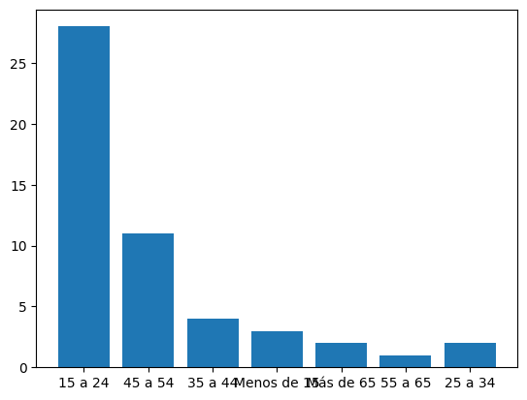

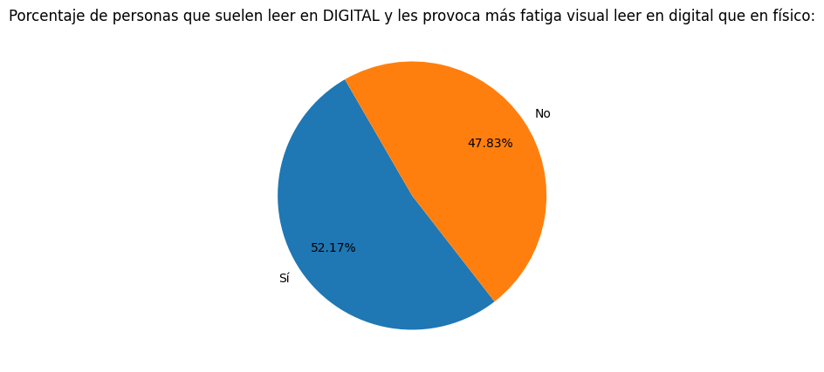

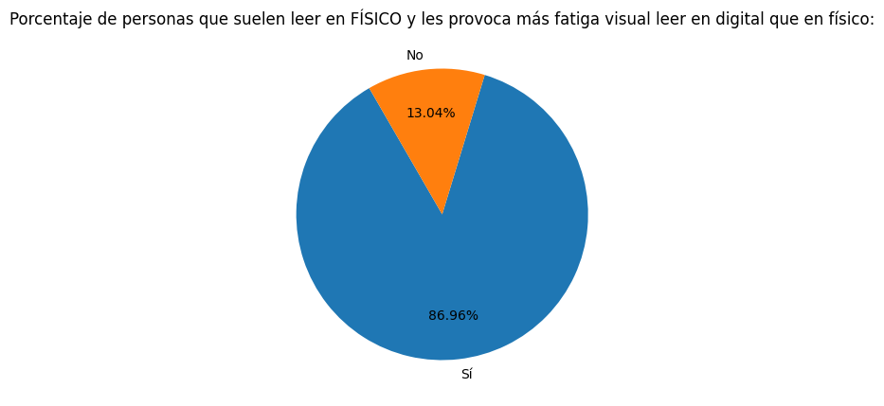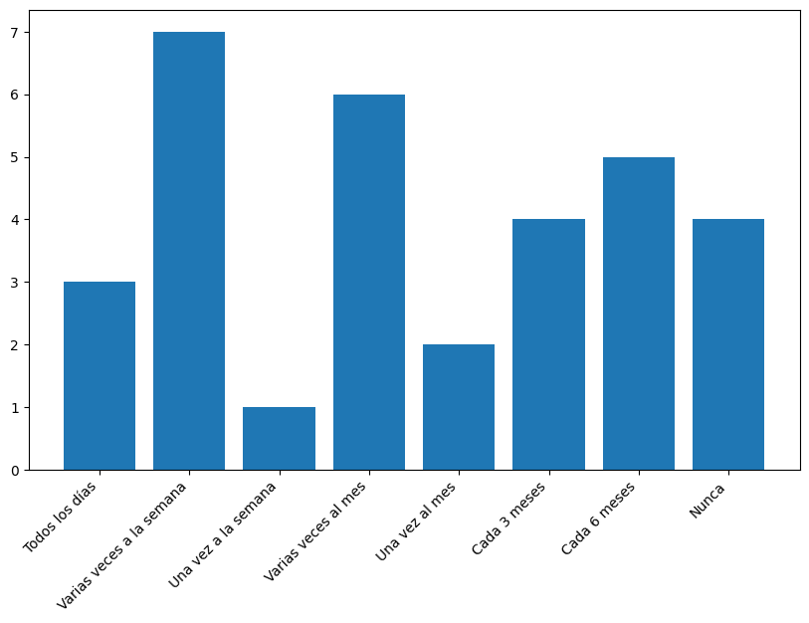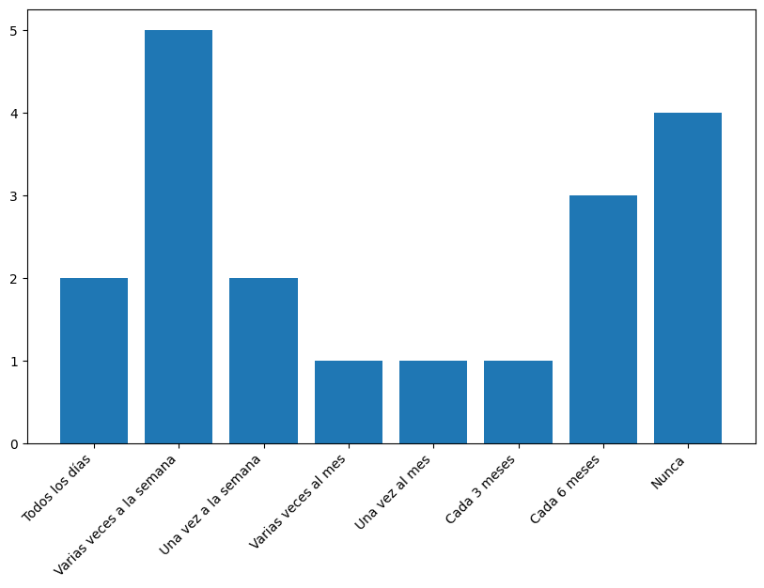

**Entrevistas**

1. Agustin Maccanone

Agus es un estudiante universitario de 18 años que está cursando la carrera de Literatura

2. Laura Kriegel Litauer

Laura tiene 47 años, es profesional de marketing y ávida lectora de novelas de ficción y libros de desarrollo personal.

3. Diego Naveyra

Diego es jubilado 76 años que disfruta de la lectura como pasatiempo.

**Entrevista con Agustin Maccanone**

1. ¿Con qué frecuencia lees libros?

- Leo aproximadamente un libro por semana.

2. ¿Cuántos libros lees aproximadamente al mes o al año?

- Al mes leo alrededor de cuatro libros, así que al año leo unos 48 libros.

3. ¿Qué tipo de libros prefieres leer (ficción, no ficción, libros académicos, etc.)?

- Prefiero leer ficción y libros académicos relacionados con mi carrera.

4. ¿Lees principalmente por placer, por estudios, o por trabajo?

- Leo principalmente por estudios y también por placer.

5. ¿Crees que el formato digital está reemplazando al impreso o piensas que ambos coexistirán a largo plazo?

- Creo que ambos formatos coexistirán a largo plazo porque cada uno tiene sus propias ventajas.

6. ¿Qué opinas sobre el impacto de la tecnología en los hábitos de lectura?

- La tecnología ha facilitado el acceso a los libros, pero también puede ser una distracción. Sin embargo, es positivo que más personas puedan leer gracias a los formatos digitales.

**Entrevista con Laura Kriegel Litauer**

1. ¿Con qué frecuencia lees libros?

- Leo todos los días, generalmente antes de dormir.

2. ¿Cuántos libros lees aproximadamente al mes o al año?

- Leo entre 2 y 3 libros al mes, así que alrededor de 30 libros al año.

4. ¿Lees principalmente por placer, por estudios, o por trabajo?

- Leo principalmente por placer, aunque también leo libros de marketing para mi trabajo.

5. ¿Crees que el formato digital está reemplazando al impreso o piensas que ambos coexistirán a largo plazo?

- Pienso que ambos coexistirán porque cada persona tiene sus propias preferencias.

6. ¿Qué opinas sobre el impacto de la tecnología en los hábitos de lectura?

- La tecnología ha hecho que sea más fácil leer en cualquier momento y lugar, lo cual es positivo. Sin embargo, también creo que es importante desconectar de las pantallas de vez en cuando.

**Entrevista con Diego Naveyra**

1. ¿Con qué frecuencia lees libros?

- Leo todos los días, generalmente por las tardes con mi esposa, desde que soy chico.

2. ¿Cuántos libros lees aproximadamente al mes o al año?

- Leo alrededor de un libro al mes, así que como unos 12 libros al año.

3. ¿Crees que el formato digital está reemplazando al impreso o piensas que ambos coexistirán a largo plazo?

- Creo que ambos coexistirán, pero siempre habrá personas como yo que prefieren lo impreso.

4. ¿Qué opinas sobre el impacto de la tecnología en los hábitos de lectura?

- La tecnología ha cambiado mucho los hábitos de lectura, pero todavía hay espacio para los libros impresos. Es una cuestión de preferencia personal.

5. ¿Crees que el formato digital está reemplazando al impreso o piensas que ambos coexistirán a largo plazo?

- Creo que ambos coexistirán, pero siempre habrá personas como yo que prefieren lo impreso.

6. ¿Qué opinas sobre el impacto de la tecnología en los hábitos de lectura?

- La tecnología ha cambiado mucho los hábitos de lectura, pero todavía hay espacio para los libros impresos. Es una cuestión de preferencia personal.

**Conclusión:**

Por lo que se puede ver, la gente mayor suele leer más que la gente joven, esto se podría deber a que tienen más tiempo y que ya tenían la costumbre de leer desde chicos.

Otra conclusión respecto a digital o papel es que mucha gente prefiere leer en papel, pero a su vez más leen en digital por la accesibilidad.

Para dar una posible solución a esta problemática se podría:

Promover el descanso visual y la moderación en el tiempo de pantalla.

Incentivar la investigación sobre los efectos a largo plazo del uso de tecnología en los hábitos de lectura, con el objetivo de adaptar políticas y prácticas educativas de manera informada.

Considerar comprar libros de segunda mano que suelen ser más económicos.